Kartvedlegg til utslippssøknad ─ hva bør angis på kartet?
Vedlegg | D

Kart over den aktuelle eiendommen i målestokk 1:5000 eller større vedlegges søknad om utslippstillatelse. Fortrinnsvis er størrelsesorden 1:500 eller 1:1000 å foretrekke. Bebyggelse, eiendomsgrenser og veiadkomst skal fremkomme av kartet. I tillegg bør minimum følgende opplysninger angis på kartet:
- Gnr./bnr. på den aktuelle eiendommen
- Målestokk på kartet, eks M 1:1000
- Pil med angivelse for nord på kartet: N

Anbefalt lokalisering av kummer som;
Slamavskiller
Pumpekum

Kum: (fordelingskum, inspeksjonskum, prøvetakingskum)
Minirenseanlegg - Minirenseanlegg eller renseanlegg for gråvann

Tett tank

Infiltrasjonsanlegg
Sandfilteranlegg
Lokalisering av brønner- Det viktig å spesifisere i kommentaren hvilke typer brønner det snakk om, for eksempel borebrønn i fjell, borebrønn i løsmasser, gravd brønn osv.
Lokalisering tømmeplass
Strømningsretning for infiltrert vann
i grunnen:
Registrert fjell i dagen:
Undersøkte lokaliteter
Spillvann selvfallsledning

Spillvann pumpeledning
Avstand til et fastpunkt

Eksempel på kartvedlegg er vist nedenfor:
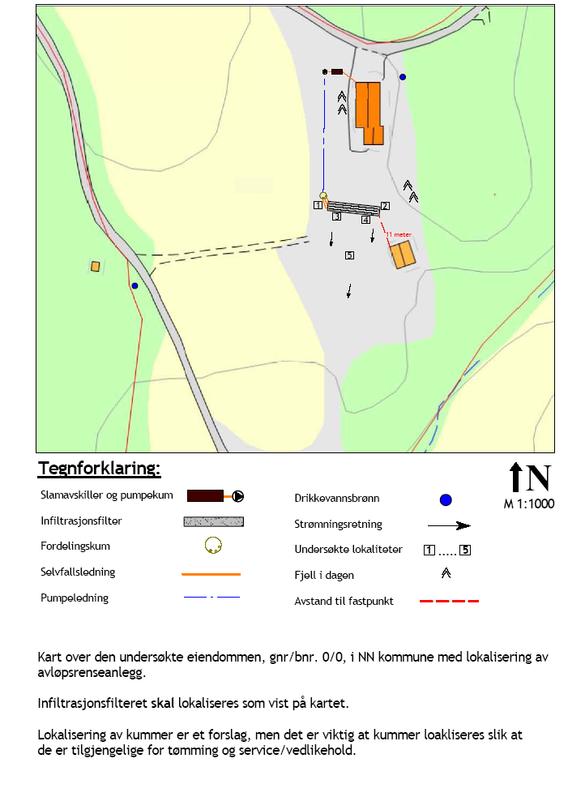

Kommentarer:
= begge er borebrønn i fjell

